2026年全区机关事业单位工勤技能人员职业技能等级认定联系方式及联系群
为方便相关人员办理2026年度工勤技能等级认定事宜，现将联系方式及QQ群信息公布如下：
- 咨询电话：0472-3320293
咨询电话办公时间：工作日9:00-12:00、14:30-17:30；
二、QQ交流群信息
QQ群号：905047572
QQ群二维码：
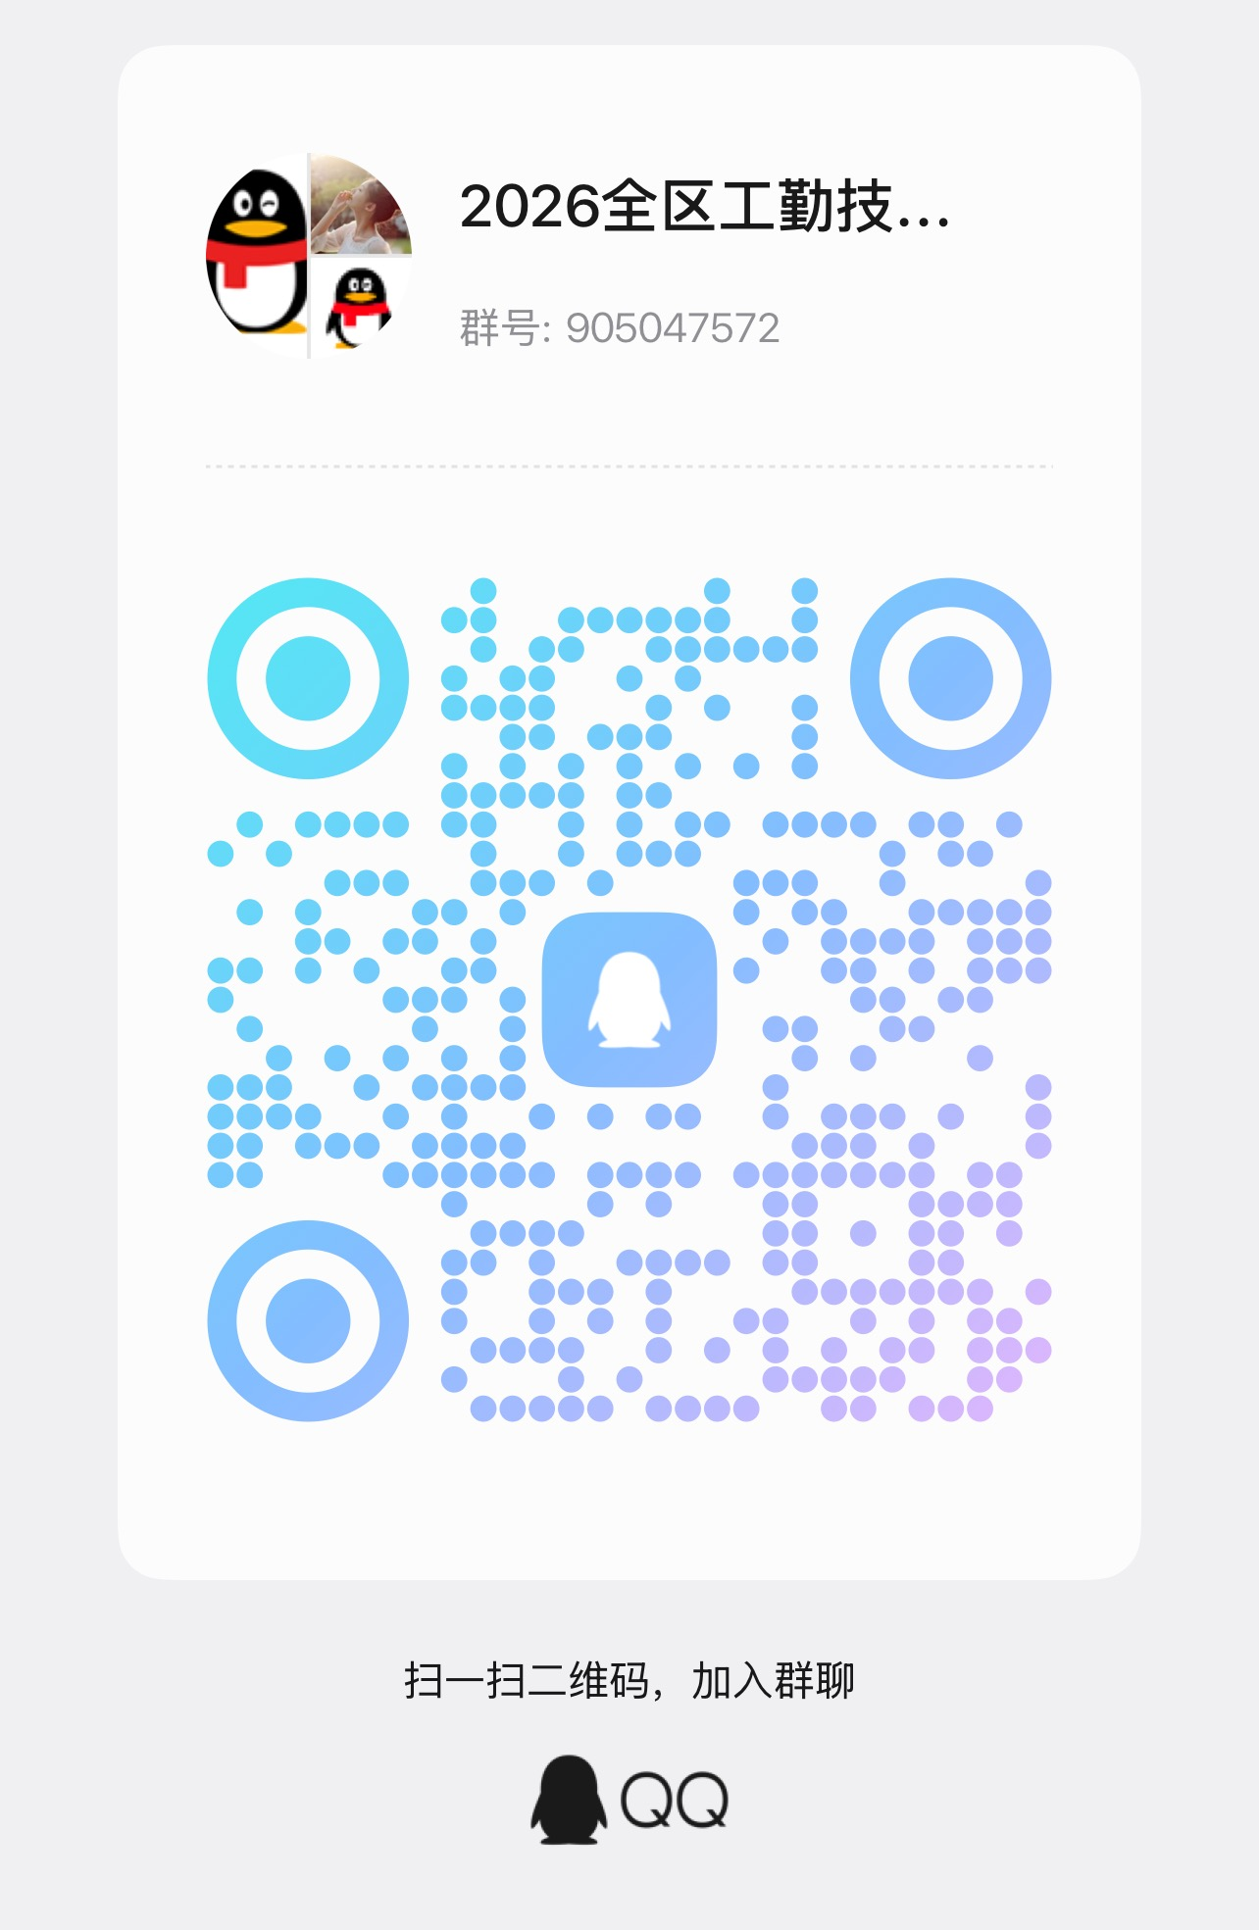
入群请备注昵称为：单位名称+姓名+职业+等级。
群内仅交流认定相关事宜，禁止发布无关信息。

